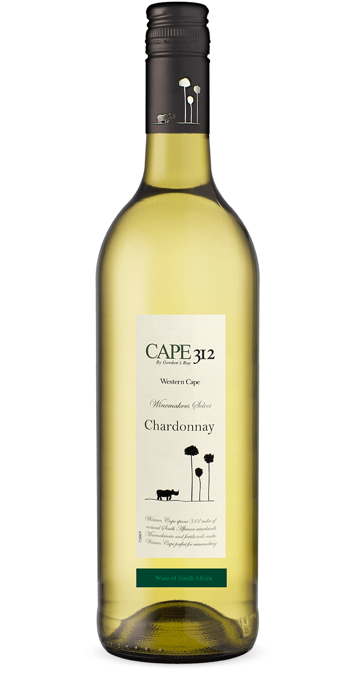
‘Cape 312’
Chardonnay
75cl
West-Kaap
Chardonnay
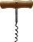Zeer fruitige en volle afdronk.
Aperitief, salades, vis en lichte vleesgerechten
€5.90/FLES
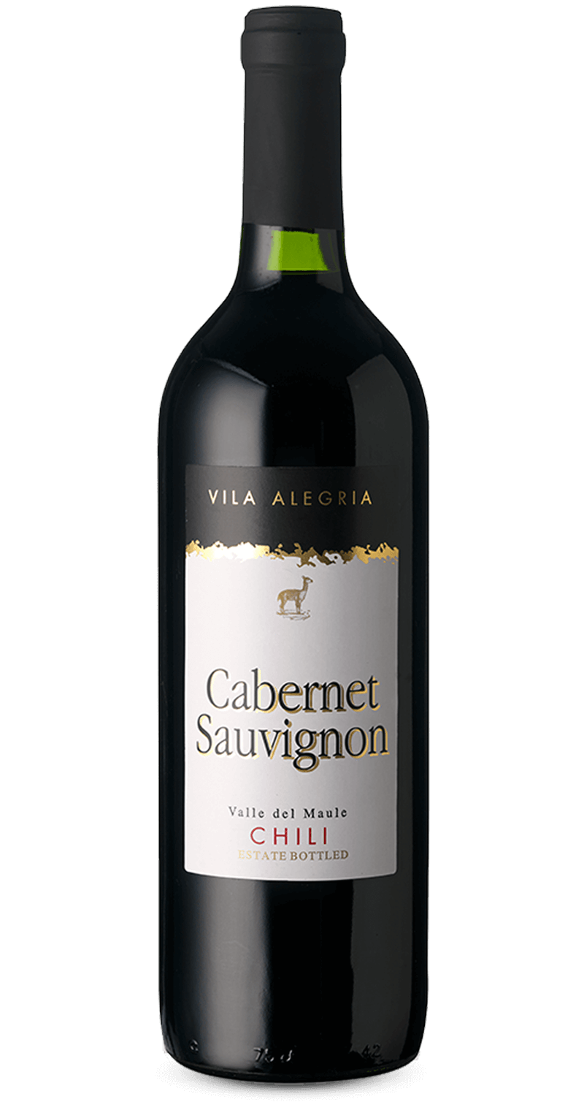
‘Vila Alegria’
Cabernet Sauvignon
75cl
Maulevallei
Karaktervolle smaak van cassis met een
aangename chocoladesmaak als ondertoon.
Stevige, pittige gerechten, worst, gegrild vlees
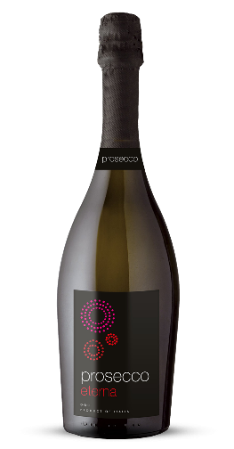
en barbecue
€5.90/FLES
Prosecco ‘Eterna’
75cl
Veneto
glera
Fruitig, fris en levendig.
Aperitief
€9.90/FLES

